Правила обращения с электрикой
при установке прибора соблюдайте инструкцию по эксплуатации, не используйте поврежденные устройства, а также периодически проверяйте электроприборы на наличие неисправностей
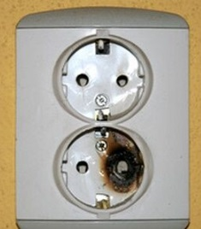
не забывайте также проверять и розетки

Розетка— привычный элемент в каждой квартире, на который мы практически не обращаем внимания. Но даже минимальные неисправности могут свидетельствовать о ее поломке, что, в свою очередь, может привести к серьезным последствиям.
Какие изменения свидетельствуют о неисправной работе розеток?
--механические повреждения
--металлические контакты вилки сильно нагреваются
--розетка плохо держится на стене
--вилка не держится в розетке
--при подключении приборов розетка искрит или появляется запах жженой пластмассы
не оставляйте обогреватели, телевизоры и другие электроприборы включенными на ночь и при выходе из дома!
не скручивайте и не перегибайте электропровода, не завязывайте их в узлы и не оттягивайте — это может привести к повреждению изоляции

постарайтесь не подключать к одной розетке сразу много электроприборов через удлинитель — может случиться перегрузка электросети

Есть техника, которая чувствительна к скачкам напряжения. Например, холодильник. Иногда скачки могут возникать именно из-за включения нескольких приборов одновременно.
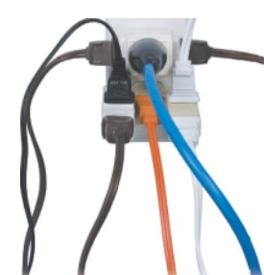
Также нежелательно подключение к розетке через тройники или удлинители техники, которая потребляет много электрической мощности. К такой технике относятся электроплита, духовой шкаф, стиральная машина, обогреватель.
Соблюдая все эти правила, мы сможем обеспечить безопасное проживание в наших домах.

